皖南医学院询比函－“一站式”学生社区综合管理模式建设设备购置项目（项目编号：WYGZ2022108）
我校以询比方式购置所需货物与服务，现将有关事项告下:
一、供应商报价须知
（一）资格要求
1.供应商能够独立承担民事责任能力；
2.具有履行合同所必需的设备和专业技术能力；
3.本项目不接受联合体投标;
（二）报价书编制
1、供应商提供的报价书必须按项目进行编制、选取推荐品牌其中之一进行报价，不得漏报，否则报价无效。
2、供应商在制作报价书时，应提供证明其公司及报价产品满足本询比函要求的证明文件，完整的技术方案，包括售后服务、培训、质量保证等。
3、供应商对其所提供的货物服务，凡属国家实行许可、认证或注册管理的，必须在其报价书中附有国家主管部门颁发的相应证件或复印件。
4、供应商提供的证明文件或其复印件，必须清晰、完整。
5、报价书在其重要内容方面须有签章。如为授权代表签字，则须附有法定代表人授权书。
6、报价书应一份正本，网上递交。
（三）项目评审
1、供应商应认真阅读本询比函。如对本询比函做出报价，即表示认可了我校提出的各项要求，且不可撤回。
2、在符合采购需求、质量和服务相等的前提下，我校组织的询比小组将以最低报价（总价）的供应商作为第一中标候选单位。
3、询比采购函的相关规定及供应商的报价书将作为本项目拟签合同的组成部分。
4、如供应商在参与我校组织的采购活动中有不诚信行为，一经查实，该供应商将被记入不诚信供应商名单。
二、货物服务技术要求
1、服务要求：“一站式”学生社区综合管理模式建设设备购置。
2、项目控制价：315000元；
3、报名时间：2022年12月7日9：00--12月13日9:30
4、报名方式：皖南医学院询比函－“一站式”学生社区综合管理模式建设设备购置项目（项目编号：WYGZ2022108）已在皖南医学院网上采购平台（http://wnmc.youzhicai.com/）发布，请潜在供应商在皖南医学院网上采购平台参与项目报名。
5、联系人：方老师，联系电话：0553-3932052;地址：芜湖市弋江区文昌西路22号皖南医学院东辅楼5楼5002室。

皖南医学院国有资产管理处
2022年12月7日

附件1：
XXXXXXX项目采购合同（服务类）
合同编号WYGZ2022108-1

买 方：皖南医学院 电话：XXX-XXXXXX
卖 方：XXXXXXXXXXXX 电话： XXX-XXXXXX

买方通过 组织的 方式采购活动，经评审，决定将本项目采购合同授予卖方。为进一步明确双方的责任，确保合同的顺利履行，根据《中华人民共和国政府采购法》、《中华人民共和国合同法》及有关法律规定，遵循平等、自愿、公平和诚实信用的原则，买卖双方协商一致同意按如下条款签订本合同：
- 服务名称及内容
本合同采购服务名称和内容同采购文件规定。
二、组成合同的文件
组成本合同的文件包括：
- 采购文件及答疑、更正公告;
- 采购文件标准文本中的“合同条款”；
- 中标或成交公告；
- 卖方提交的投标文件及书面承诺函；
- 双方另行签订的补充协议。
三、 本合同的总金额为￥ 元(人民币大写： )。
四、服务期限
卖方应于合同签字生效后开始计算的 日内完成合同规定的服务内容，由买方进行验收。
五、验收要求
（一）质量标准
卖方保证提供的服务质量应符合中华人民共和国相关标准及相应的技术规范、本次采购相关文件中的全部相关要求及卖方相关服务标准及相应的技术规范中之较高者。
（二）验收组织
买方负责组织验收工作，政府向社会公众提供的公共服务项目，验收时须邀请服务对象参与并出具意见，验收结果于验收结束之日起5个工作日内向社会公告。
（三）验收程序
1、成立验收小组，验收人员应由买方代表和技术专家组成。
2、验收前要编制验收表格。
3、验收时双方要按照验收表格逐项验收。
4、验收方出具验收报告。
六、付款方式
项目经验收合格后由中国建设银行一次性付清。

七、售后服务
（一）卖方对合同服务的质量保修期为验收证书签署之日起 个月。
（二）根据买方按检验标准自己检验或委托有资质的相关质检机构检验的检验结果，发现服务的质量或性能与政府采购合同不符；或者在质量保证期内，证实服务是存在缺陷（包括潜在的缺陷等），买方应尽快以书面形式通知卖方。卖方在收到通知后 天内免费维修或更换有缺陷的部分。
（三）如卖方在收到通知后在政府采购合同规定时间内，没有弥补缺陷，买方可采取必要的补救措施，但由此引发的风险和费用将由卖方承担。
八、履约保证金
本项目履约保证金为￥ 元(人民币大写： )，收受人为 ，期限为验收合格后 。如卖方未能按期履行合同，买方可从履约保证金中获得经济上的赔偿。
九、违约责任
（一）卖方服务期限超过合同约定服务期限。如果卖方由于自身的原因未能按期履行完合同，买方可从履约保证金中获得经济上的赔偿。其标准为按每延期一周收取合同金额的 %，但误期赔偿费总额不得超过履约保证金总额。一周按7天计算，不足7天按一周计算。在此情况下，卖方不得要求买方退还其履约保证金。
（二）卖方服务期限内未能履约。卖方在履行合同过程中，如果遇到不能按时履约情况，应及时以书面形式将不能按期履约的理由、延误的时间通知买方。买方在收到卖方通知后，有权决定是否延长合同的履行时间或终止合同。如买方终止合同，卖方不得要求买方返还履约保证金；如买方同意延长合同的履行时间，卖方必须在买方规定的时间内提供符合质量标准的服务，由此造成的误期赔偿费按照前款约定执行。如卖方在买方规定的时间内未能提供符合质量标准的服务，买方有权终止合同，没收履约保证金，提请政府采购监管部门将卖方列入不良行为记录名单，在一至三年内禁止参加政府采购活动。
（三）卖方履约不符合约定的质量标准，卖方必须重新提供符合质量标准的服务，由此造成的误期赔偿费按照前款约定执行。如卖方在买方规定的时间内未能提供符合质量标准的服务，买方有权终止合同，没收履约保证金，提请政府采购监管部门将卖方列入不良行为记录名单，在一至三年内禁止参加政府采购活动。
（四）卖方将合同转包、擅自变更、中止或者终止合同的，买方有权终止合同，没收履约保证金，并提请政府采购监管部门对卖方进行采购金额千分之五的罚款，列入不良行为记录名单，在一至三年内禁止参加政府采购活动。
（五）买方未能按时组织验收，由财政部门责令限期改正，给予警告，对直接负责的主管人员和其他直接责任人员，由其行政主管部门给予处分，并予通报。
（六）买方违反合同规定拒绝接收服务的，应当承担由此造成的损失。
（七）验收合格后，买方未能按时提请付款，由财政部门责令限期改正，给予警告。
（八）买方擅自变更、中止或者终止合同，由财政部门责令限期改正，给予警告，对直接负责的主管人员和其他直接责任人员，由其行政主管部门给予处分，并予通报。

十、合同签订地点
本合同在 签订。

十一、合同的终止
（一）本合同因下列原因而终止：
1、本合同正常履行完毕；
2、合同双方协议终止本合同的履行；
3、不可抗力事件导致本合同无法履行或履行不必要；
4、符合本合同约定的其他终止合同的条款。
（二）对本合同终止有过错的一方应赔偿另一方因合同终止而受到的损失。对合同终止双方均无过错的，则各自承担所受到的损失。
十二、其他
（一）买卖双方必须严格按照采购文件、投标文件及有关承诺签订采购合同，不得擅自变更。合同执行期内，买卖双方均不得随意变更或解除合同。
（二）本合同执行期间，如遇不可抗力，致使合同无法履行时，买卖双方应按有关法律规定及时协商处理。
（三）合同未尽事宜，买卖双方另行签订补充协议，补充协议是合同的组成部分。
（四）本合同如发生纠纷，买卖双方应当及时协商解决，协商不成时，按以下第（ ②）项方式处理：①根据《中华人民共和国仲裁法》的规定向 申请仲裁。②向 买方所在地 人民法院起诉。
本合同一式陆份，自买卖双方法定代表人或委托代理人签字加盖单位公章后生效。

买 方： 卖 方：
单位盖章： 单位盖章：
法定代表人或委托代理人： 法定代表人或委托代理人：
日 期： 日 期:
附件1项目需求

朗读亭2台（推荐品牌优谷、Rouse Soul、书香）

参数：

（一）整体硬件
1.整机组成
1）型号：YG-LDT-V3.0-L 朗读亭 室内旗舰款 （含三年服务含安装）
2）设备主体：需包含通风系统，灯光、玻璃、钣金框体，监控系统；
3）功能主件：触摸点播屏1个；影像字幕显示屏1个；主控机1个（含安卓主板、音频主板等）；
4）设备附件：麦克风2个；专业耳机2个；座椅2个；小吧台2个；
5）门禁：支持2种开门方式①密码开门②刷卡开门。
2.规格尺寸
1）室内旗舰款；
2）产品尺寸:占地面积≥2.50㎡,亭身长（L）≥1.60X 宽（W）≥1.60 X 高（H）≥2.80 [m]；
3）额定电源：AC220V 50HZ；
4）额定功率：整机≥1200W；
5）显示部分：主显示器≥32寸，分辨率≥1920*1080；触摸屏≥21.5寸，分辨率≥1920*1080；
6）网络：支持无线和有线。

（二）APP软件功能
1.支持3种登录方式：①微信扫码登录；②IC卡刷卡登录；③账号密码登录。
2.搜索功能：①支持按素材名称搜索、按作者名称搜索、按素材或作者名字的拼音首字母进行模糊搜索；②智能语音搜索，可支持语音指令操作，包含语音唤醒指令、语音搜索指令，按素材名称语音搜索。
3.个人素材管理：支持用户手机扫码上传自定义素材；支持用户增加、删除上传的全部素材；支持用户使用个人上传素材进行录音。
4.素材纠错功能：用户可在软件界面通过截图与标注方式将错误的素材圈出后提交上传。
5.素材推荐：系统基于素材点击量、点赞量和时间范围多维度进行大数据分析运算，结合智能算法模型，计算得出最受用户喜爱的文章，并按照排序推送给用户。
6.视频录制：用户可选择录制视频作品，录制时视频画面与文本同屏显示，支持视频画面全屏显示，视频作品清晰度不低于720P，录制完成后视频作品自动同步到个人中心与微信小程序作品中心，支持微信小程序端作品查看、评论、转发分享。（需配置摄像头）
7.电影配音：支持影视、动漫经典片段原声观看，支持试听他人进行配音模仿学习，开始配音后消除人声保留背景声音。影视、动漫画面支持放大模式，配音作品自动同步到小程序端，支持微信小程序端作品查看、评论、转发分享。
8.作品打分：系统支持从完整度、流利分、发音分、声调分多维度进行加权计运算最终显示作品分数，当作品低于某个分数时，会给与用户鼓励提示。
9.作品管理:支持读者对作品进行以下操作：①作品回听②自动保存至草稿箱③发布作品 ④提交参赛⑤制作留声卡⑥扫描作品的二维码，直接分享；⑦发布作品经过审核后会同步到试听、广场、小程序等模块，支持用户选择是否开放作品留言功能。
10.试听他人：用户可试听该素材其他用户的作品进行学习，该素材所有的版本，包含置顶的名家示范音频，以及全国用户的版本。试听他人模式下，可对他人的作品进行点赞操作，同时支持该素材直接进入对应界面进行录音。
11.保存及分享：用户录制作品后（包含音频、视频、配音作品等），该作品自动保存至个人中心（设备系统、微信小程序、微信公众号三端同步保存），并且系统将自动生成留声卡通过公众号消息推送给其他用户进行分享。
12.制作留声卡：①提供不少于9个主题分类的模板图片，模版图片不存在版权争议，可实时预览留声卡效果 ②支持用户扫码上传手机图片制作个性化留声卡 ③可直接打印留声卡
★13.个人中心：①我的作品（草稿箱、已发布、参赛作品）；②测评中心，记录用户测评历史及测评分数结果；③背诵记录，记录用户历史背诵文章及背诵分数； ④人脸采集，用户根据指示完成人脸活体采集后，下次登录可使用人脸识别方式登录系统；（需配置摄像头）⑤支持2种方式编辑个人头像和昵称,从系统库中选择和扫码上传手机本地图片作为头像，昵称随机匹配生成和用户手机扫码更换昵称；该条参数需提供对应功能截图证明。
14.作品打印：（需单独配置专用打印机）①个人中心所有作品均支持制作成留声卡进行打印，打印时界面会显示打印状态、打印后界面会显示剩余可打印数量；②支持自定义设置单个用户每日打印次数，范围为1-99张；③支持自定义设置打印留声卡左上角的logo样式、logo标题、logo介绍，生成个性化留声卡；④支持自定义设置显示联系电话，若打印机缺纸无法打印时，用户可反馈到联系人。
15.积分商城：①积分商城积分获取方式：每日签到获取积分、视频录制录制作品、配音录制作品、点赞作品、参与活动、参与投票等；②商城支持兑换实体物品与虚拟物品；③积分兑换奖品自动定期补货与更新。
16.排行榜：①支持显示全国作品榜和本地作品榜（本机构近30天全部作品）；②支持显示排名及播放量情况；③可对排名作品进行点击试听；④可对排名作品进行点赞互动；⑤可选择排行作品进行PK，直接点击该作品素材。
17.测评功能：①支持普通话测评和英语测评；②英语测评内容包括单词测评、单句测评、文章测评；③英语测评结束后显示评分情况、总分，评价维度包括：准确度、流利度、完整度，单句测评支持在原文中用不同颜色标注出准确、不准、读错的单词，全篇测评支持显示全篇所有读错、不准、漏读、回读的词汇统计报告；④普通话测评包括字词模式、篇章模式、考试模式；⑤字词模式测评前可选择难度：普通、正常、较难、困难，将按照用户难度随机挑选字词生成题库。字词测评经验成长等级包括：小学童、秀才、举人、探花、榜眼、状元。测评前可逐字点击进行试听。支持隐藏拼音、收藏字词。测评维度包括发音分、声调分、音素分、音节分。生成测评报告包括字词平均分、用户与上次练习的分数差异，支持重练，试听每个字词的标准发音、用户发音。用户可以查看所有收藏的字词、错题；⑥篇章模式测评内容包括单字测评、词语测评、文章测评。测评前可逐句点击进行试听。提供两种测评方式：本句测评、全篇测评。支持隐藏拼音。测评结束后显示评分情况、总分，评价维度包括：声调分、完整度、发音分，本句测评支持在原文中用不同颜色标注出准确、不准、读错的单词，全篇测评支持显示全篇所有读错、不准、漏读、回读的词汇统计情况；⑦考试模式测评支持分为三题进行考试：单音节词、多音节词、文章朗读。每题均可试听音频，查看详细报告。报告评价维度包括：单音节词分、多音节词分、文章朗读分，支持显示所有读错、不准、漏读、回读的词汇统计情况；⑧在个人中心，可查看历史测评纪录，及测评成绩；⑨在微信小程序端可以进行绑定IC卡，试收听该IC卡作者所有测评作品，以及查看测评得分。
18.普通话考试模拟功能：①严格参照普通话考试流程和标准设定；②支持单音节词、多音节、篇章模式；③测试完成显示得分并生成报告。
19.音频设置：管理员可调整麦克风、耳机的输出音量单位值、最小值和最大值。
20.故障申报：用户选择故障类型上报后，系统可收到故障信息。
21.FAQ（常见问题及解答）：后台可编辑常见问题及对应的解答，支持实时更换展示内容。
22.系统操作语言切换功能：系统预设中文、英文、蒙古语、朝鲜族语、俄语、藏语6种操作语言，支持一键切换，可满足不同民族、国籍的使用需求，同时后台支持不低于50种语言配置。
23.活动模块：①支持活动信息轮播展示；②支持展示活动详情页，内容支持多段标题（如组织单位、参与方式、活动时间、活动规则、活动评奖等）；③支持展示活动作品排行榜，可分为全国排行和本机构排行；④支持活动作品试听、投票功能；⑤支持参与活动抽奖功能，抽奖内容支持虚拟奖品、实物奖品。活动抽奖次数支持自定义，抽奖获奖后信息通知；⑥活动结束后，支持活动评奖信息通知。
24.离线功能：①离线使用：断网状态下，用户仍可选择素材和配乐；②离线配音：断网状态下，用户仍可选择视频素材进行配音演绎；③离线口语测评（中文、英文）：断网状态下，用户仍可进行英语和普通话的口语测评，测评完成后输出测评报告；④离线作品U盘导出：断网状态下，用户完成作品后，可通过外置数据接口，将作品导出到个人U盘；⑤离线作品保存：断网状态下，用户的作品可保存在作品中心；⑥离线作品批量管理：断网状态下，管理员可对作品尽量批量删除或批量导出操作；⑦离线资源本地保存：音频、视频、文本、图片素材可全部本机存储。
25.延时自动退出登录：用户超时未退出时，系统将自动进行退出操作，保证用户数据安全。
26.绑定手机号，新用户登录时，完成手机号验证后，录制的作品可在小程序的个人中心同步管理，手机号信息同时用于完善用户信息。
★27.录课功能：①使用后台课件中心提供的文件；②检测u盘的文件；③在线浏览ppt、word文件；④录屏功能；⑤录制麦克风声同时录制系统声音；⑥我的视频，可管理录制好的视频导出到u盘、删除、上传到云端；⑦录制时间达60分钟即自动保存到本地；该条参数需提供对应功能截图证明。
（三）管理后台
1.可通过后台注册，生成管理员的账号密码，供用户方管理设备；
2.用户可根据需要，新增子级管理员，自定义分配子级管理员的功能权限
3.屏保设置，支持用户自定义修改以下内容：①系统后台的logo；②app的logo；③设备上屏的宣传视频；④设备下屏的Banner图；⑤登录页的背景图和主页的背景图
4.登录管理：支持用户自定义设置单次登录时长限制、再次登录间隔、未操作退出时长；
5.留声卡logo替换：支持用户自定义设置机构专属的留声卡logo，所有的机构作品生成留声卡时，都显示机构专属的logo。
6.设备管理：包括设备基本信息、在线状态、备注、故障上报、授权时间范围；
7.读者管理：为了保证设备的合理使用，避免被部分读者长期占用，要求后台支持最长使用时间设置以及使用间隔设置，设置的时间参数包含30分钟，60分钟不等，可根据用户需求进行灵活设置；
8.活动管理：①支持新增发布活动、查找活动、编辑活动、启用停用活动、查看作品、指定素材分类等功能；②机构用户设置好活动之后可在后台查看活动报名情况的汇总情况，包括姓名、电话、班级、微信用户、参数类别等信息；③可指定参赛的素材类型，指定素材分类；④支持创建“仅限被邀请用户可参赛”的活动类型；⑤活动作品支持后台生成审核分数，提供评奖参考。
9.机构后台可实时统计显示机构内的设备、用户、作品、活动、排行榜各维度的具体数据指标：①设备数据：设备数据（在用设备、在线设备、过期设备、近7天平均使用时长）；②用户分析（可筛选总量、昨天、近7天、近30天）：访问量、总用户量、微信用户量、IC用户量、绑卡微信用户量、设备累计用户量；③作品分析（可筛选总量、昨天、近7天、近30天）：作品数量、留声卡数量、作品播放量、作品点赞量、作品分享量；④活动分析：活动数量（即将开始、进行中、已结束）、累计举办活动场次、累计活动访问量、累计活动参与人数、累计活动作品数量、累计活动投票数量；⑤排行榜（可筛选总量、昨天、近7天、近30天）：热门素材top10、作品播放top10、作品点赞top10；
10.作品审核发布机制：机构可选择“先发布后审核”或者“先审核后发布”中任一模式；
11.支持机构自主上传背景音乐；

（四）资源
1.文章类资源总数100000+，需包含以下分类：诗词大汇、英语名篇、诗歌散文、经典文学选段、经典电影台词、中华诗文经典、红色经典、红色家书、党性教育、绕口令、习主席语录、歌颂祖国、毛泽东诗词、名家经典、读我原创、历史风貌、小语种专区、重温国学、节日素材、为你读诗、生态文化诗词、军事好书等；支持用户方在设备上自定义展示素材分类；
2．抗疫专区1000+：需包含防疫手册、抗疫原创集、书香战疫等多个分类；
3.党建阵地3000+：需包含思想理论、时政热点、基层党建、党史人物、全面小康、三严三实、两学一做、党刊精选、有声智库（包含习近平总书记讲话原声）、党课随身听（包含原声）、优秀党员事迹实录、脱贫攻坚、两会原声、人民知心话、中国青年、最可爱的人（军事）、深化改革开放、从严治党、建军节选、四史教育等多个分类；
4.视频配音600+：需包含华语经典影视、高分外语影视、名人故事、演讲训练营、高分国漫、优秀记录片等多个分类；
5.背景音乐储备8000+，前端展示600+，分类需包括安静、轻快、史诗、感人、进取、浪漫、悲伤等多种类型，主题包括歌颂祖国、励志人生、恋爱心事、青春校园、思乡亲情、童真童趣、友谊情深、自然诗意。读者可根据不同主题的内容选择不同的背景配乐，更能打造一个引人入胜的情景；
6.名家示范音频2000+，需包括中华古诗文经典诵读、名家读老舍、等专业音频；
7.测评模块资源需包含两大模块：
1）英语口语测评300篇以上：英语测评环节包含了系统批改、语音识别与分析等技术，可实现口语自动评分、智能纠错等。
2）普通话测评30000+（字库）、50000+（词库）、300+（篇章）：普通话水平测试练习包含字词句段模式，可通过流利度、准确度、声调、发音、完整度分析，且能够将读错词汇汇总供读者知晓，提供练习结果反馈。
8.中国地方方言400+，为更好的保护中国非物质文化的方言，需包含广东话、东北话、江南话、闽南话、湖南话、客家话、江西话、四川话等。

（五）产品行业合规性认证
1.为保证软件产品的合法性，防止知识产权纠纷，产品制造商应具有版权保护能力。需提供设备系统相关的：云录播软件、播放软件、作品分享传播软件、大赛支撑系统软件著作权；

2.要求投标的产品通过FCC、RoHS、IP54、PSE认证，保证整个硬件的安全、稳定和防尘防水；需提供上述认证证书。

（六）整机质保3年
卡座沙发+茶几组合
参数：
（一）卡座沙发
数量：12个
尺寸：宽×深×高：128cm×64cm×70cm
每个沙发带2个同色靠包
填充：高回弹软质聚氨酯泡沫塑料
椅面包裹：纳帕皮
颜色：灰色
金色不锈钢钢管椅腿
（二）茶几：
数量：6个
尺寸：长×宽×高：120cm×60cm×75cm
岩板桌面
金色不锈钢钢管桌腿
（三）隔断屏风
数量：6个
尺寸：长×宽×高：150cm×30cm×200cm
板材：E0级环保多层实木板，厚度不低于1.5cm
钢材：高温烤漆钢架，经防锈处理
沙发参考样式：
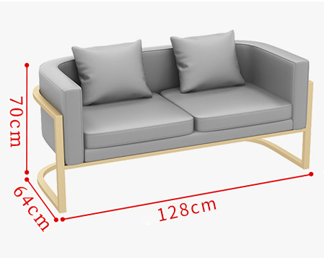

茶几参考样式：
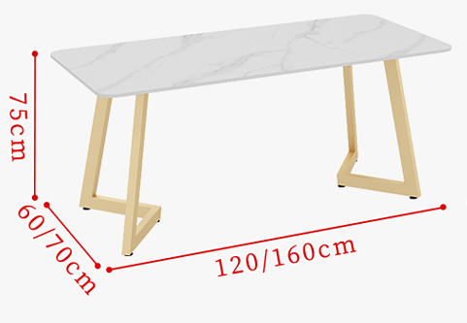
岩板洽谈桌椅组合4组
参数：
配置：一桌四椅
（一）洽谈椅
数量：16个
尺寸：宽×深×高：52cm×55cm×75cm
填充：高回弹软质聚氨酯泡沫塑料
椅面包裹：科技布
颜色：橙色椅面、灰色椅背
黑色碳素钢管椅腿
（二）洽谈桌：
数量：4个
尺寸：桌面直径70cm，高75cm
岩板桌面
黑色高温烤漆碳素钢桌腿
参考样式：

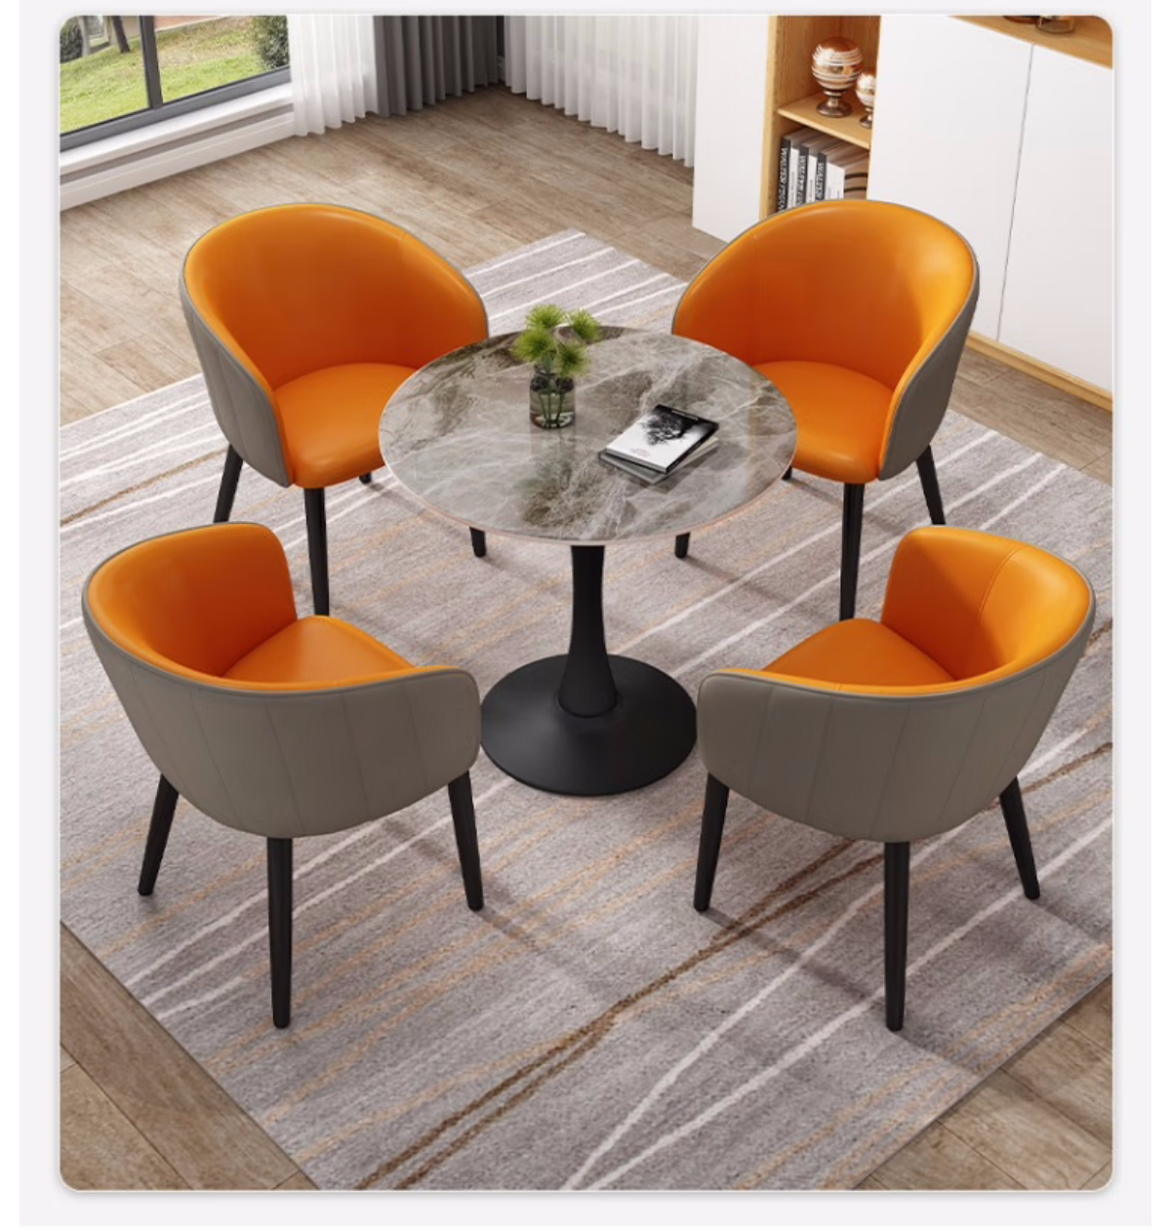

立式饮水机6台（推荐品牌：东芝、美的、艾美特）
参数：
配置：
适用水源：4.5L-18.9L的符合国家规定的桶装水
额定功率：≥610W
适用水压：≤0.004MPa
水温可调
调控形式：LED触控
水质保障：UV抑菌、PTFE净化滤菌膜
加热功率：≥515W
额定制热水能力：≥90。C，4L/h
额定制冷水能力：≤10。C，2.5/h
制冷剂：R134a/32g
制冷电流：1.0A
参考样式：

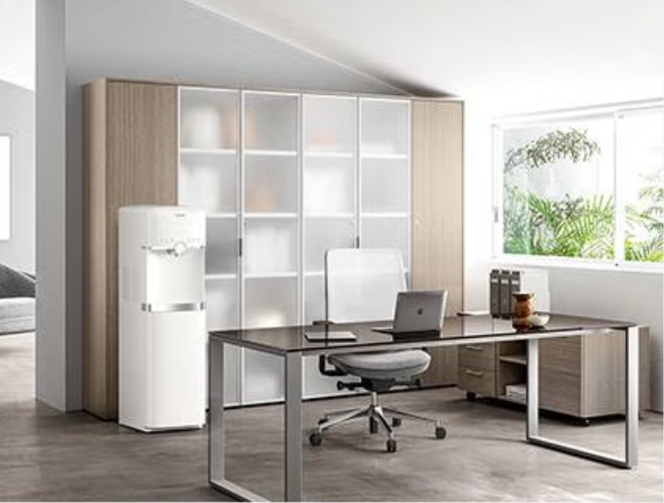

4/4小提琴2把（推荐品牌：红棉、VINS、凤灵、雅马哈）
参数：
配置：
重量：≥2.5kg
尺寸：4/4
适用年龄：12岁以上
面板：10年以上风干云杉实木
背侧板：10年以上风干枫木实木
指板：乌木
旋轴：乌木
腮托：乌木
拉弦板：乌木
琴码：乌木
油漆：腰果漆手工
含琴弦、四角琴盒、琴弓、调音器、松香、肩托、微调器、把位贴、背带、擦琴布、弱音器
参考样式：
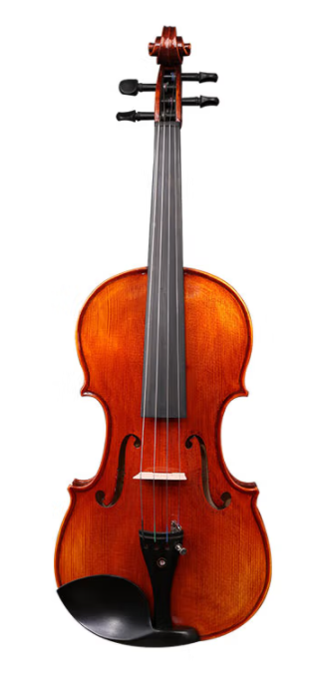
民谣吉他2把（推荐品牌：芬达、雅马哈、红棉）
参数：
类别：民谣吉他
尺寸：OM型40寸
重量：≥4.0kg
面板材质：单板桃花芯
背板材质：桃花芯
指板材质：玫瑰木
琴颈材质：那都木
含吉他包、吉他背带、调音器、变调夹、琴弦、护板、卷弦器、拨片、擦琴布、指套
参考样式：
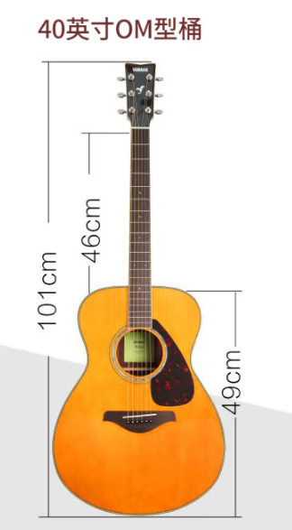

古筝1台（推荐品牌；道韵、敦煌、星海）
参数：
重量：≥8.0kg
面板/底板：特级泡桐木
背侧板/筝首/筝尾/饰面：黄檀实木
琴码：黑檀木
琴弦：钢丝尼龙琴弦
弦轴：钢质琴弦轴
饰面工艺：千雕+彩贝
含防水古筝包、乐谱架、实木琴凳、A型架、防尘琴罩、调音器、古筝指甲、D调摆码图、古筝胶布、调音扳手、古筝刷子、已安装弦、备用弦1-5号
参考样式：
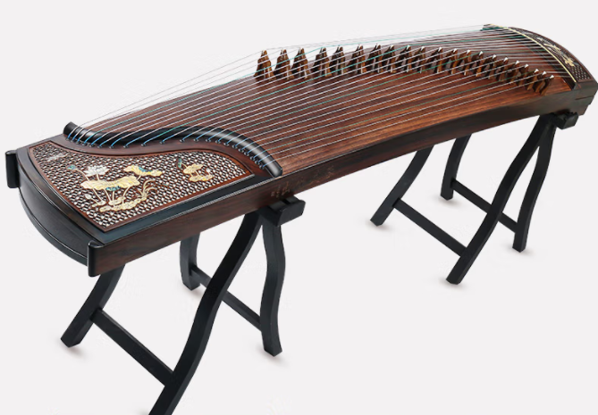

询比采购供应商报价书

皖南医学院：
我公司已认真阅读了贵学校发布的询比公告，接受询比采购函规定的各项要求，决定参加报价，向贵校提供报价书。
- 报价表（金额单位：元）
项目名称
项目编号
投标报价 | 小写： 元  大写： 元
服务期

注：投标报价包括但不限于材料费、交通费、人工费、税金等费用，中标人不得以任何理由要求采购人支付其他费用。

供应商名称（盖章）:
联系人： 地址：
联系电话： 手机号码：
开户银行： 银行帐号：
日期:_____年___月___日

二、报价明细表（根据附件1自行制作，必须提供相关产品品牌、单价、数量）
三、服务承诺：（质量保证、售后服务等）
四、有关资质证明材料：（企业法人营业执照、法定代表人授权书、资质证明文件、询比函要求的其他有关证明材料复印件，并加盖公章）
五、法定代表人授权书

致：皖南医学院
本授权书声明： （谈判供应商名称）的 （法人代表姓名、职务）授权 （被授权人的姓名、职务）为我方＂ *************项目（项目编号：*********）＂询比活动的合法授权人，以我方名义全权处理与该项目询比、签订合同以及合同执行有关的一切事务。
特此声明！

法定代表人签字或盖章：
职 务：
法定代表人授权人签字或盖章：
职 务：
谈判供应商名称： （公章）
日期：

（提供投标人法定代表人、被授权代表人身份证复印件）

附件2：
皖南医学院采购质疑与投诉办法（试行）
第一章 总 则
第一条 为规范学校采购活动质疑和投诉行为，确保采购活动公平竞争、合理运转，保护参加学校采购活动当事人的合法权益，根据《中华人民共和国政府采购法》、《中华人民共和国政府采购法实施条例》、《政府采购质疑和投诉办法》（财政部令第94号）和安徽省政府有关文件精神，结合学校实际，制定本办法。
第二条 本办法适用于学校采购活动质疑的提出和答复、投诉的提起和处理。
第三条 学校政府采购中的集中采购和分散采购项目质疑的提出与答复和投诉的提起与处理遵照《政府采购质疑和投诉办法》（财政部令第94号）和安徽省有关规定执行，上级政策如有调整，按最新政策规定执行。
第四条 供应商提出质疑和投诉应当坚持依法依规、诚实信用原则。
第五条 采购质疑答复和投诉处理应当坚持依法依规、权责对等、公平公正、简便高效原则。
第六条 学校国有资产管理处（以下简称“国资处”）负责供应商质疑答复。学校委托采购代理机构采购的，采购代理机构在委托授权范围内作出答复。
学校监察处负责接受和处理校内自主采购项目的投诉。
第七条 国资处、委托采购代理机构应当在采购文件中载明接收质疑函和受理投诉的方式、联系部门、联系电话和通讯地址等信息。
第八条 供应商可以委托代理人进行质疑和投诉。其授权委托书应当载明代理人的姓名、代理事项、具体权限、期限和相关事项。供应商为自然人的，应当由本人签字；供应商为法人或者其他组织的，应当由法定代表人、主要负责人签字或者盖章，并加盖公章。
代理人提出质疑和投诉，应当提交供应商签署的授权委托书。
第九条 以联合体形式参加学校采购活动的，其投诉应当由组成联合体的所有供应商共同提出。
第二章 质疑的提出
第十条 学校自主采购活动中，供应商认为采购文件、采购过程、中标或者成交结果使自己的权益受到损害的，可以在知道或者应知其权益受到损害之日起5个工作日内，以书面形式向国资处、采购代理机构提出质疑。
采购文件可以要求供应商在质疑期内一次性提出针对同一采购程序环节的质疑。
第十一条 学校自主采购活动中，提出质疑的供应商（以下简称质疑供应商）应当是参与所质疑项目采购活动的供应商。
潜在供应商已依法依规获取其可质疑的采购文件的，可以对该文件提出质疑。对采购文件提出质疑的，应当在采购文件规定的时间内提出。
第十二条 学校自主采购活动中，供应商提出质疑应当提交质疑函和必要的证明材料。质疑函应当包括下列内容：
（一）供应商的姓名或者名称、地址、邮编、联系人及联系电话；
（二）质疑项目的名称、编号；
（三）具体、明确的质疑事项和与质疑事项相关的请求；
（四）事实依据；
（五）必要的法律依据；
（六）提出质疑的日期。
供应商为自然人的，应当由本人签字；供应商为法人或者其他组织的，应当由法定代表人、主要负责人，或者其授权代表签字或者盖章，并加盖公章。
第十三条 供应商的书面质疑如不符合本办法第十二条的规定，国资处应及时书面告知其补充或修改书面质疑材料的具体内容，并规定重新提交书面质疑的期限。
第三章 质疑的答复
第十四条 供应商对学校自主采购活动有疑问的，可以向学校国资处、采购代理机构提出询问，国资处、采购代理机构应及时口头答复。
第十五条 国资处、采购代理机构对供应商提出的询问，应区别不同情况予以处理：属于工作中的问题，应当及时纠正；属于供应商的误解，应予以解释说明。
第十六条 学校自主采购活动中，国资处、采购代理机构不得拒收质疑供应商在法定质疑期内发出的质疑函，应当在收到质疑函后7个工作日内（采用招标方式的3日内）作出答复，并以书面形式通知质疑供应商。
第十七条 供应商的书面质疑属于下列情形之一的，国资处、采购代理机构可不予受理，并以书面形式告知其不予受理的原因：
（一）未通过资格审核，或未参与该采购项目活动的供应商；
（二）已超过法律规定或采购文件约定的质疑期限；
第十八条 国资处可就供应商的质疑事项进行调查取证，有关当事人应当如实反映情况和提供有关材料。
第十九条 学校自主采购活动中，供应商对评审过程、中标或者成交结果提出质疑的，国资处、采购代理机构可以组织原评标委员会、谈判小组、询比小组或者磋商小组协助答复质疑。
第二十条 采购评审人员应当积极配合国资处答复质疑供应商提出的质疑。
第二十一条 学校自主采购活动中，质疑答复应当包括下列内容：
（一）质疑供应商的姓名或者名称；
（二）收到质疑函的日期、质疑项目名称及编号；
（三）质疑事项、质疑答复的具体内容、事实依据和法律及相关政策规定等依据；
（四）告知质疑供应商依法投诉的权利；
（五）质疑答复人名称；
（六）答复质疑的日期。
质疑答复的内容不得涉及商业秘密。
第二十二条 学校自主采购活动中，国资处、采购代理机构认为供应商质疑不成立，或者成立但未对中标、成交结果构成影响的，继续开展采购活动；认为供应商质疑成立且影响或者可能影响中标、成交结果的，按照下列情况处理：
（一）对采购文件提出的质疑，依法通过澄清或者修改可以继续开展采购活动的，澄清或者修改采购文件后继续开展采购活动；否则应当修改采购文件后重新开展采购活动。
（二）对采购过程、中标或者成交结果提出的质疑，合格供应商符合法定数量时，可以从合格的中标或者成交候选人中另行确定中标、成交供应商的，应当另行确定中标、成交供应商；否则应当重新开展采购活动。
质疑答复导致中标、成交结果改变的，国资处应当将有关情况书面报告监察处。
第四章 投诉的提起
第二十三条 学校自主采购活动中，质疑供应商对国资处、采购代理机构的答复不满意，或者国资处、采购代理机构未在规定时间内作出答复的，或者国资处、采购代理机构在采购活动中未正常履职、存在违规违纪行为的，可以在答复期满后7个工作日内向学校监察处提起投诉。
第二十四条 学校自主采购活动中，投诉人投诉时,应当提交投诉书和必要的证明材料。投诉书应当包括下列内容：
（一）投诉人和被投诉人的姓名或者名称、投诉人的通讯地址、邮编、联系人及联系电话；
（二）质疑和质疑答复情况说明及相关证明材料；
（三）具体、明确的投诉事项和与投诉事项相关的投诉请求；
（四）事实依据；
（五）法律依据；
（六）提起投诉的日期。
投诉人为自然人的，应当由本人签字；投诉人为法人或者其他组织的，应当由法定代表人、主要负责人，或者其授权代表签字或者盖章，并加盖公章。
第二十五条 投诉人应当根据本办法第七条规定的信息内容，并按照其规定的方式提起投诉。
投诉人提起投诉应当符合下列条件：
（一）提起投诉前已依法、依规进行质疑；
（二）投诉书内容符合本办法的规定；
（三）在投诉有效期限内提起投诉；
（四）同一投诉事项未经投诉处理。
第二十六条 供应商投诉的事项不得超出已质疑事项的范围，但基于质疑答复内容提出的投诉事项除外。
第五章 投诉的处理
第二十七条 监察处收到投诉书后，应当在5个工作日内进行审查，审查后按照下列情况处理：
（一）投诉书内容不符合本办法第二十四条规定的，应当在收到投诉书5个工作日内一次性书面通知投诉人补正。补正通知应当载明需要补正的事项和合理的补正期限。未按照补正期限进行补正或者补正后仍不符合规定的，不予受理。
（二）投诉不符合本办法第二十五条规定条件的，应当在3个工作日内书面告知投诉人不予受理，并说明理由。
（三）投诉不属于本部门管辖的，应当在3个工作日内书面告知投诉人向有管辖权的部门提起投诉。
（四）投诉符合本办法第二十四条、第二十五条规定的，自收到投诉书之日起即为受理，并在收到投诉后8个工作日内向被投诉人和其他与投诉事项有关的当事人发出投诉答复通知书及投诉书副本。
第二十八条 国资处和其他与投诉事项有关的当事人应当在收到投诉答复通知书及投诉书副本之日起5个工作日内，以书面形式向监察处作出说明，并提交相关证据、依据和其他有关材料。
第二十九条 监察处处理投诉事项原则上采用书面审查的方式。监察处认为有必要时，可以进行调查取证或者组织质证。
第三十条 监察处可以根据法律、法规规定或者职责权限，委托相关单位或者第三方开展调查取证、检验、检测、鉴定。
质证应当通知相关当事人到场，并制作质证笔录。质证笔录应当由当事人签字确认。
第三十一条 监察处依法、依规进行调查取证时，投诉人、国资处以及与投诉事项有关的部门及人员应当如实反映情况，并提供监察处所需要的相关材料。
第三十二条 应当由投诉人承担举证责任的投诉事项，投诉人未提供相关证据、依据和其他有关材料的，视为该投诉事项不成立；国资处以及与投诉事项有关的部门及人员未按照投诉答复通知书要求提交相关证据、依据和其他有关材料的，视同其放弃说明权利，依法承担不利后果。
第三十三条 监察处应当自收到投诉之日起30个工作日内，对投诉事项作出处理决定。
第三十四条 监察处处理投诉事项，需要检验、检测、鉴定、专家评审以及需要投诉人补正材料的，所需时间不计算在投诉处理期限内。
前款所称所需时间，是指监察处向相关单位、第三方、投诉人发出相关文书、补正通知之日至收到相关反馈文书或材料之日。
监察处向相关单位、第三方开展检验、检测、鉴定、专家评审的，应当将所需时间告知投诉人。
第三十五条 监察处在处理投诉事项期间，可以视具体情况书面通知国资处暂停采购活动，暂停采购活动时间最长不得超过30日。
国资处收到暂停采购活动通知后应当立即中止采购活动，在法定的暂停期限结束前或者监察处发出恢复采购活动通知前，不得进行该项采购活动。
第三十六条 投诉处理过程中，有下列情形之一的，监察处应当驳回投诉：
（一）受理后发现投诉不符合受理条件；
（二）投诉事项缺乏事实依据，投诉事项不成立；
（三）投诉人捏造事实或者提供虚假材料；
（四）投诉人以非法手段取得证明材料。证据来源的合法性存在明显疑问，投诉人无法证明其取得方式合法的，视为以非法手段取得证明材料。
第三十七条 监察处受理投诉后,投诉人书面申请撤回投诉的，监察处应当终止投诉处理程序，并书面告知相关当事人。
第三十八条 投诉人对采购文件提起的投诉事项，监察处经查证属实的，应当认定投诉事项成立。经认定成立的投诉事项不影响采购结果的，继续开展采购活动；影响或者可能影响采购结果的，监察处按照下列情况处理：
（一）未确定中标或者成交供应商的，责令重新开展采购活动。
（二）已确定中标或者成交供应商但尚未签订采购合同的，认定中标或者成交结果无效，责令重新开展采购活动。
（三）采购合同已经签订但尚未履行的，撤销合同，责令重新开展采购活动。
（四）采购合同已经履行，给他人造成损失的，相关当事人可依法提起诉讼,由责任人承担赔偿责任。
第三十九条 投诉人对采购过程或者采购结果提起的投诉事项，监察处经查证属实的，应当认定投诉事项成立。经认定成立的投诉事项不影响采购结果的，继续开展采购活动；影响或者可能影响采购结果的，监察处按照下列情况处理：
（一）未确定中标或者成交供应商的，责令重新开展采购活动。
（二）已确定中标或者成交供应商但尚未签订采购合同的，认定中标或者成交结果无效。合格供应商符合法定数量时，可以从合格的中标或者成交候选人中另行确定中标或者成交供应商的，应当要求采购人依法另行确定中标、成交供应商；否则责令重新开展采购活动。
（三）采购合同已经签订但尚未履行的，撤销合同。合格供应商符合法定数量时，可以从合格的中标或者成交候选人中另行确定中标或者成交供应商的，应当要求采购人依法另行确定中标、成交供应商；否则责令重新开展采购活动。
（四）采购合同已经履行，给他人造成损失的，相关当事人可依法提起诉讼,由责任人承担赔偿责任。
投诉人对废标行为提起的投诉事项成立的，监察处应当认定废标行为无效。
第四十条 监察处作出处理决定，应当制作投诉处理决定书，并加盖公章。投诉处理决定书应当包括下列内容：
（一）投诉人和被投诉人的姓名或者名称、通讯地址等；
（二）处理决定查明的事实和相关依据，具体处理决定和法律依据；
（三）告知相关当事人申请行政复议的权利、行政复议机关和行政复议申请期限，以及提起行政诉讼的权利和起诉期限；
（四）作出处理决定的日期。
第四十一条 监察处应当将投诉处理决定书送达投诉人和与投诉事项有关的当事人，并及时将投诉处理结果在校园网公告。
第四十二条 监察处应当建立投诉处理档案管理制度。
第六章 法律责任
第四十三条 国资处、采购代理机构有下列情形之一的，由监察处责令限期改正；情节严重的，给予警告，对直接负责的主管人员和其他直接责任人员依法依规追究相应责任：
（一）拒收质疑供应商在质疑期内发出的质疑函；
（二）对质疑不予答复或者答复与事实明显不符，并不能作出合理说明；
（三）拒绝配合监察处处理投诉事宜。
第四十四条 投诉人在学校采购活动中2年内三次以上投诉查无实据的，列入不良行为记录名单。
投诉人有下列行为之一的，属于虚假、恶意投诉，由国资处、监察处列入不良行为记录名单，禁止其1至3年内参加学校采购活动：
（一）捏造事实;
（二）提供虚假材料;
（三）以非法手段取得证明材料。证据来源的合法性存在明显疑问，投诉人无法证明其取得方式合法的，视为以非法手段取得证明材料。
第四十五条 国资处在处理质疑过程中，发现采购当事人有违法违规行为的，应在规定的权限范围内及时给予处理；无权处理的，应移交有关部门依法依规处理。
第四十六条 国资处和监察处的工作人员在处理质疑、投诉过程中违反本办法规定及存在滥用职权、玩忽职守、徇私舞弊等行为的，学校将依法依规追究其相应责任。
第七章 附则
第四十七条 质疑函和投诉书应当使用中文。质疑和投诉文本采用我校制定的范本。
第四十八条 本办法由学校国有资产管理处负责解释。
第四十九条 本办法自发布之日起施行

附件5：
质疑函范本
一、质疑供应商基本信息
质疑供应商：
地址： 邮编：
联系人： 联系电话：
授权代表：
联系电话：
地址： 邮编：
二、质疑项目基本情况
质疑项目的名称：
质疑项目的编号： 包号：
采购人名称：
采购文件获取日期：
三、质疑事项具体内容
质疑事项1：
事实依据：

法律依据：

质疑事项2
……
四、与质疑事项相关的质疑请求
请求：
签字(签章)： 公章：
日期：

质疑函制作说明：
1.供应商提出质疑时，应提交质疑函和必要的证明材料。
2.质疑供应商若委托代理人进行质疑的，质疑函应按要求列明“授权代表”的有关内容，并在附件中提交由质疑供应商签署的授权委托书。授权委托书应载明代理人的姓名或者名称、代理事项、具体权限、期限和相关事项。
3.质疑供应商若对项目的某一分包进行质疑，质疑函中应列明具体分包号。
4.质疑函的质疑事项应具体、明确，并有必要的事实依据和法律依据。
5.质疑函的质疑请求应与质疑事项相关。
6.质疑供应商为自然人的，质疑函应由本人签字；质疑供应商为法人或者其他组织的，质疑函应由法定代表人、主要负责人，或者其授权代表签字或者盖章，并加盖公章。

附件6：
投诉书范本
一、投诉相关主体基本情况
投诉人：
地 址： 邮编：
法定代表人/主要负责人：
联系电话：
授权代表： 联系电话：
地 址： 邮编：
被投诉人1：
地 址： 邮编：
联系人： 联系电话：
被投诉人2
……
相关供应商：
地 址： 邮编：
联系人： 联系电话：
二、投诉项目基本情况
采购项目名称：
采购项目编号： 包号：
采购人名称：
代理机构名称：
采购文件公告:是/否 公告期限：
采购结果公告:是/否 公告期限：
三、质疑基本情况
投诉人于 年 月 日,向 提出质疑，质疑事项为：

采购人/代理机构于 年 月 日,就质疑事项作出了答复/没有在法定期限内作出答复。
四、投诉事项具体内容
投诉事项 1：
事实依据：

法律依据：

投诉事项2
……
五、与投诉事项相关的投诉请求
请求：

签字(签章)： 公章：
日期：

投诉书制作说明：
1.投诉人提起投诉时，应当提交投诉书和必要的证明材料，并按照被投诉人和与投诉事项有关的供应商数量提供投诉书副本。
2.投诉人若委托代理人进行投诉的，投诉书应按照要求列明“授权代表”的有关内容，并在附件中提交由投诉人签署的授权委托书。授权委托书应当载明代理人的姓名或者名称、代理事项、具体权限、期限和相关事项。
3.投诉人若对项目的某一分包进行投诉，投诉书应列明具体分包号。
4.投诉书应简要列明质疑事项，质疑函、质疑答复等作为附件材料提供。
5.投诉书的投诉事项应具体、明确，并有必要的事实依据和法律依据。
6.投诉书的投诉请求应与投诉事项相关。
7.投诉人为自然人的，投诉书应当由本人签字；投诉人为法人或者其他组织的，投诉书应当由法定代表人、主要负责人，或者其授权代表签字或者盖章，并加盖公章。

